Транспортный налог с физических лиц

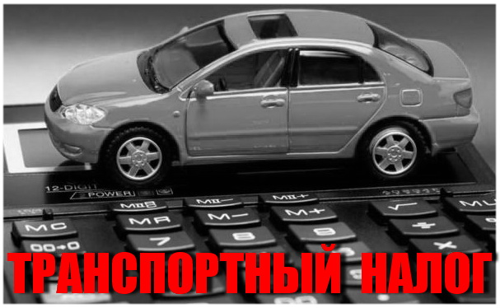
С 2021 года физические лица, за которыми в ГАИ МВД Республики Беларусь зарегистрированы транспортные средства, будут уплачивать транспортный налог.

Транспортный налог подлежит уплате за каждое транспортное средство вне зависимости от участия его в дорожном движении.

При этом, физическими лицами, уплатившими до 01.01.2021 государственную пошлину и получившими разрешение на допуск транспортного средства к участию в дорожном движении, транспортный налог будет уплачиваться пропорционально количеству месяцев, следующих за месяцем, в котором истек срок действия такого разрешения.

Законодательством определен перечень транспортных средств, за которые налог не уплачивается. В частности, не облагаются налогом транспортные средства:
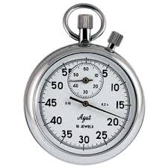
- год выпуска которых 1991 г. и ранее либо сведения о годе выпуска которых отсутствуют;
- снятые с учета в ГАИ МВД до 1 июля 2021 г.;
- находящиеся в угоне.

Определена категория физических лиц, имеющих право на уменьшение суммы налога: ветераны Великой Отечественной войны, инвалиды, лица, достигшие общеустановленного пенсионного возраста, или лица, имеющие право на пенсию по возрасту со снижением общеустановленного пенсионного возраста (льгота предоставляется при наличии действительного водительского удостоверения соответствующей категории).

Уплата транспортного налога будет производиться за истекший календарный год на основании извещения, вручаемого не позднее 1 сентября. Срок уплаты – 15 ноября года, следующего за истекшим.

Особенности уплаты транспортного налога за 2021 год!

Физические лица, не получившие по состоянию на 01.01.2021 разрешение на допуск транспортного средства к участию в дорожном движении, обязаны уплатить не позднее 15 декабря 2021 г. авансовый платеж в размере
одной базовой величины, а в отношении прицепа, прицепа-дачи (каравана) и мотоцикла – в размере 20 бел. рублей за каждый объект налогообложения. Извещение на такие платежи будет направлено налоговым органом не позднее 1 ноября 2021 г.
Доплату транспортного налога за 2021 г. потребуется произвести не позднее 15 ноября 2022 г. также на основании извещения налогового органа, которое будет вручено не позднее 1 сентября 2022 г.

